Dzień dobry! Przygotowałam kilka propozycji do pracy i zabaw z Kamilkiem. Materiały do pracy są w załącznikach. Można oczywiście je drukować, można korzystać z nich na komputerze jeżeli nie ma innej możliwości. Udostępniam dla Państwa również linki, które urozmaicą pracę z dzieckiem.

Zachęcam, aby dzieci korzystały z codziennych zabaw z misiem bulibą, proponowałabym na dziś, zabawy plastyczne, podaje link: https://www.buliba.pl/nasze-gry/gry-tworcze/farbiarnia.html
Życzę powodzenia!

Zachęcam do obejrzenia bajki: Czerwony Kapturek | Bajki po Polsku | Bajka i opowiadania na Dobranoc | Kreskówka, podaje link: https://www.youtube.com/watch?v=LpTAMwoA5Vw

2. Proszę wybrać z dzieckiem dowolną książeczkę. Pokazujemy dziecku obrazki, nazywamy co się na nich znajduje. Czytamy wybraną bajeczkę oraz oglądamy różne książeczki na ilustracjach – załącznik 1.
- Zaprojektuj okładkę książki. Proszę narysować na okładce książki np. samochodzik, zadaniem dziecka jest go pokolorować lub proszę z kolorowego papieru wyciąć np. prostokąt, koła, kwadrat i ułożyć na okładce samochód, następnie przykleić – załącznik 2.
3. Karty pracy: Zabawa plasteliną. Proszę przykleić kropelki wody. Oczywiście rozrywamy małe kawałeczki plasteliny i z dłonią dziecka przyklejamy je w wyznaczone miejsca. Proszę, pokolorować wiosenne drzewo, malujemy drzewo zieloną farbą, przypominamy, że jest to zielone drzewo. Nie ma jak malowanie paluszkami ;)

Słuchamy piosenki o kolorach, podaje link: https://www.youtube.com/watch?v=owzja2wW8Nk Śpiewające Brzdące - Znam kolory - Piosenki dla dzieci

- Zachęcam do odrysowywanie różnych kształtów na niepotrzebnych już gazetach i kartkach kolorowego papieru oraz ich wycinanie.

4. Zakładka- praca plastyczna
Proszę o wycięcie prostokąta z kolorowego papieru, następnie ozdobienie go według własnego pomysłu. Zadanie dzieci polega na ozdobieniu zakładki do książki. Przykładowy wzór zakładki jest w załączniku lub można wyciąć gotowe szablony i pomalować– załącznik 3.

Dziękuję za dziś. Do zobaczenia!

Załącznik 1.
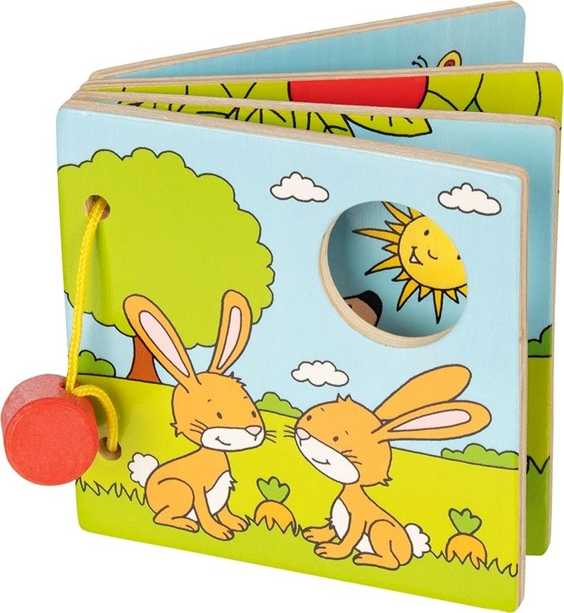

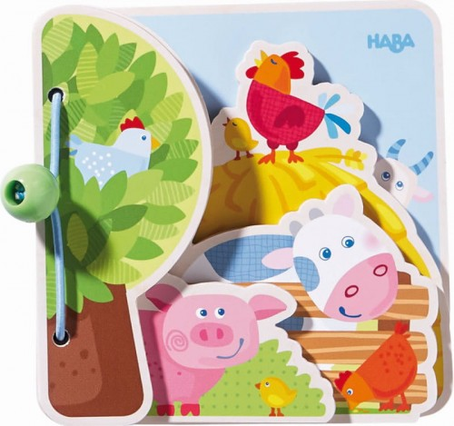

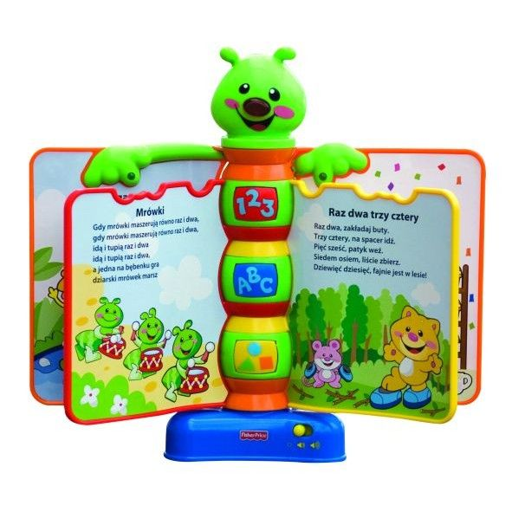

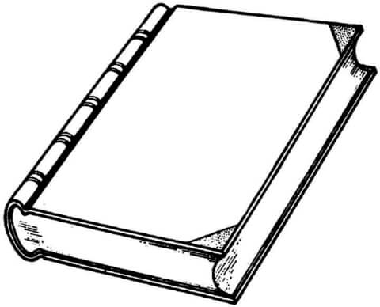

Załącznik 3. Proszę, pokolorować wiosenne drzewo, malujemy drzewo zieloną farbą, przypominamy, że jest to zielone drzewo. Nie ma jak malowanie paluszkami ;)

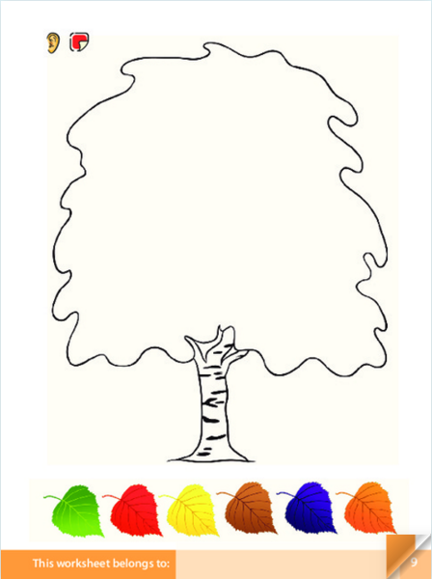

Zabawa plasteliną. Proszę przykleić kropelki wody. Oczywiście rozrywamy małe kawałeczki plasteliny i z dłonią dziecka przyklejamy je w wyznaczone miejsca.

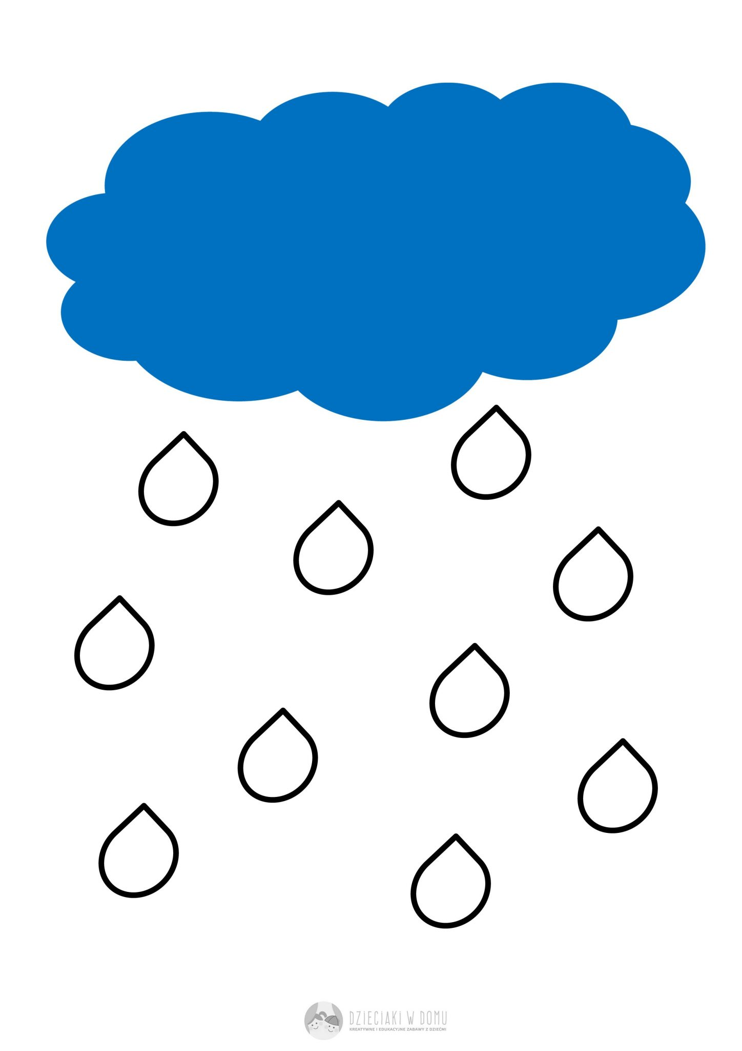

Załącznik 4. Zakładki do książki.
